Le système vasculaire
- Introduction
- histologie des vaisseaux
- Anatomie vasculaire
  - Le système artériel( les artères)
  - Le système veineux (les veines)
  - Le système lymphatique (la circulation lymphatique)
  - les capillaires
- Introduction
Le sang circule à l'intérieur d'un système de canaux, les vaisseaux, alimentés par l'activité du cœur.
Il existe trois catégories de vaisseaux :
- Les artères.
- Les veines.
- Les capillaires.

- Histologie des vaisseaux
Tous les vaisseaux sauf les capillaires comprennent 3 couches :
- L’intima :
  - couche interne : endothélium + membrane basale
  - tissu très actif sur le plan métabolique, il favorise des interactions permanentes avec le sang avec lequel il est en contact permanent.
- La média :
  - couche moyenne : fibres musculaires lisses et élastiques
  - constitue la charpente musculo-élastique des vaisseaux, la quantité de fibres musculaires et de fibres élastiques dépend du type de vaisseaux.
- L’adventice :

  - couche externe : tissu conjonctif, terminaisons du SN autonome
  - zone d’innervation et de vascularisation importante. Elle permet la motricité nerveuse (le système neurologique agit) et l’apport nutritif aux vaisseaux.
- Anatomie vasculaire

- Le système artériel :
Les artères sont les vaisseaux conduisent le sang depuis le cœur jusque dans les organes.
- Le système artériel de la petite circulation (Le tronc pulmonaire et ses branches)
- Il est aussi appelé artère pulmonaire appartient à la petite circulation ou circulation pulmonaire
- Il transporte le sang veineux du cœur droit aux poumons
- Origine : ventricule droit
- Terminaison : dans les hiles pulmonaires en deux branches droite et gauche
  - Hile droit : artère pulmonaire droite
  - Hile gauche : artère pulmonaire gauche
  - L'artère pulmonaire sort du ventricule droit et se divise en deux pour irriguer chaque poumon puis pour se diviser encore en artères lobulaires puis encore en petites artères : les artérioles et enfin qui aboutissent aux alvéoles pulmonaires.
- Le système artériel de la grande circulation (L’aorte)
- C’est l’origine des différentes artères destinées à tous le corps
- Origine : ventricule gauche
- Trajet : 3segments
  - La crosse aortique
  - L’aorte thoracique
  - L’aorte abdominale
- La crosse aortique :
- Les artères coronaires (cœur)
- Le tronc brachio-céphalique droit : (cou et tête et membre supérieure droit)

  - L’artère carotide primitive droit
  - L’artère sous clavaires droit
- L’artère carotide primitive gauche : (cou et tête et membre supérieure gauche)

- L’artère sous clavaire gauche
- L’artère thyroïdienne inferieure
- L’aorte thoracique
- Les artères pariétales (intercostales)
- Les artères viscérales
    - Les artères bronchiques
    - Les artères médiatisnales
    - Les artères œsophagiennes
- L’aorte abdominale
- Les branches collatérales
- Les bronches collatérales pariétales
  - Les artères diaphragmatiques inferieures
  - Les artères lombaires
- Les bronches collatérales viscérales
  - Les bronches collatérales viscérales paires
      - Les artères rénales (rein gauche et rein droit).
      - Les artères génitales ou gonadiques (ovaires chez la femme ou testicule chez l’homme).
  - Les bronches collatérales viscérales impaires
- Le tronc cœliaque :
• qui vascularise par :
            - Les artères stomachiques (estomac).
            - L’artère hépatique (foie).
            - L’artère splénique (rate).
- L’artère mésentérique supérieure (intestin).
- L’artère mésentérique inférieure (intestin).
- Les bronches terminales
Les artères iliaques primitives (droite et gauche) qui se bifurquent en artères iliaques internes (ou hypogastrique) (droite et gauche) et externe (droite et gauche)

- Le système veineux (Les veines)
- Les veines sont les vaisseaux qui ramènent le sang depuis les organes vers le cœur.
- Elles sont très dilatables et peuvent servir de réservoir sanguin. La plupart des veines suivent les trajets des artères et se trouvent même souvent incluses dans une même gaine de protection.
- Elles portent le même nom que les artères auxquelles elles se rapportent sauf les gros troncs qui pénètrent dans le cœur (veines caves) sauf le système qui relie le mésentère au foie (veine porte) sauf les veines de surface de la cuisse (les saphènes).
- Des veines dites perforantes relient les veines superficielles aux veines profondes. Dans l’endothélium, les veines comportent des veines ou des petites valvules qui empêchent le reflux.
- Le retour veineux est du :
  - Aux résidus de la force propulsive systolique (lors de la systole) cardiaque.
  - A la dépression abdominale qui provient des mouvements respiratoires du diaphragme.
  - A l’écrasement de la semelle veineuse lors de la marche.
  - Aux messages musculaires des veines profondes lors de la marche.
  - A la retenue valvulaire.
  - Systématisation :
- Les veines pulmonaires : au nombre de 4, deux pour chaque poumon, transporte le sang artériel (O₂) des poumons vers le cœur
Origine : les poumons
Terminaison : oreillette gauche
- La veine cave supérieure : draine la région sus-diaphragmatique vers le cœur (oreillette droite) par :
Le tronc veineux brachio-céphalique droit
Le tronc veineux brachio-céphalique gauche
- La veine cave inférieure : draine la région sous-diaphragmatique vers le cœur (oreillette droite) par l’union de:
La veine iliaque primitive droite :
La veine hypogastrique ou iliaque interne droite
La veine iliaque externe droite
La veine iliaque primitive gauche
La veine hypogastrique ou iliaque interne gauche
La veine iliaque externe gauche
- La veine porte : annexée au tube digestif, conduit au fois puis au cœur droit le sang veineux du tube digestif, rate et pancréas par l’union de :
La veine mésentérique supérieure
La veine mésentérique inférieure
La veine splénique
- Anastomose porto-cave : au niveau du rectum, œsophage et ombilique

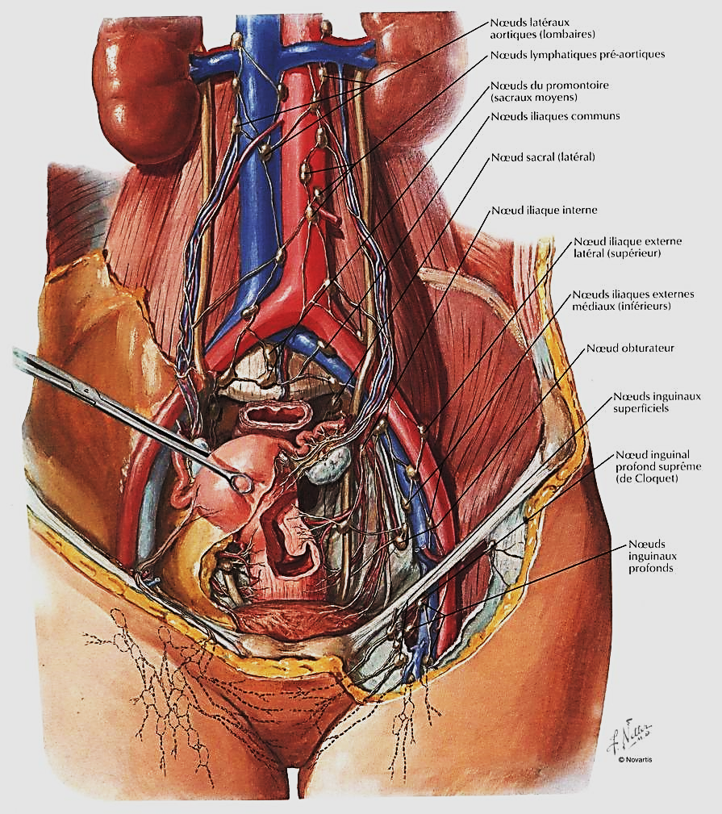

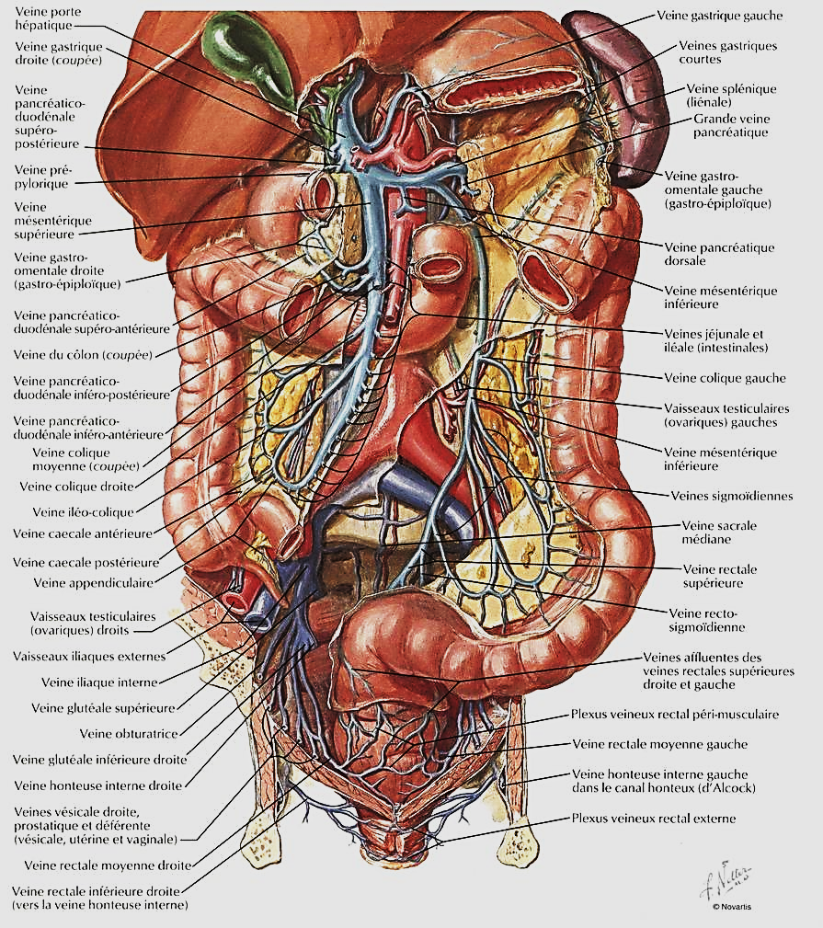
- Le système lymphatique
- Organes lymphatiques
- La lymphe
- Les ganglions lymphatiques
- Les capillaires lymphatiques
- Les vaisseaux lymphatiques
- Les troncs collecteurs lymphatiques
- Le canal thoracique (à gauche)
- La grande veine lymphatique (à droite)
- La circulation lymphatique
La circulation lymphatique se compose de deux parties plus ou moins indépendantes :
- Un réseau veineux de vaisseaux lymphatiques.
- Divers organes et divers tissus lymphatiques disséminés à divers endroits stratégiques dans l’organisme.
Les vaisseaux lymphatiques
Au niveau des capillaires sanguins se produit une transsudation du plasma et des globules blancs. Cette traversée des parois des capillaires forme le liquide interstitiel dans le quel baignent les cellules, la lymphe.
Dans la lymphe les cellules puiseront ce dont elles auront besoin (les substances nutritives) et rejetteront leurs déchets. La lymphe fait retour à la circulation générale par la circulation lymphatique.
La lymphe
La lymphe est un liquide jaunâtre de réaction alcaline, il s'agit d'un filtrat du plasma sanguin.,
Elle contient des globules blancs ou lymphocytes mais pas de globules rouges.
Le rôle de la lymphe est multiple :
- Nutritif (les cellules et le sang) Elle apporte au sang les graisses nécessaires qu’elle a absorbé au niveau de l’intestin grêle.
- Drainage et épuration.
- Défense de l’organisme grâce aux ganglions lymphatiques qui retiennent les microbes que la lymphe à absorber dans son parcours et les détruisent par phagocytose.
Les ganglions lymphatiques
Les ganglions lymphatiques renferment des macrophages qui absorbent les déchets. Les vaisseaux lymphatiques se trouvent dans tout l’organisme.
Les capillaires lymphatiques sont collectés dans des canaux lymphatiques vers des vaisseaux lymphatiques puis vers des ganglions lymphatisme (renflement pour les déchets).
Les chaînes de ganglions lymphatiques se situent au niveau :
- De la racine des cuises.
- Des creux axillaires.
- De l’intestin = chylifères qui réabsorbent la chyle issue de la lymphe au niveau de l’intestin grêle).
- De la grande veine lymphatique qui draine la lymphe de la moitié droite de la tête, du cou, du thorax et du membre supérieur droit et se jette ensuite vers la veine sous clavière droite.
- Du cou, le canal thoracique lui, collecte la lymphe du restant du corps ce sont les deux grands collecteurs.
Toutes les voies lymphatiques aboutissent au système veineux cave supérieur qui aboutit au cœur droit (oreillette droite).
Les autres organes lymphatiques
La rate qui contribue à la même chose que les vaisseaux lymphatiques.
- Le thymus.
- Les amygdales.
- Les follicules lymphatiques.

- Les capillaires
Les capillaires sont des vaisseaux microscopiques intermédiaires entre les artères et les veines, reliant ces deux systèmes, et grâce auxquels le sang parvient au contact direct de toutes les cellules de l'organisme.
Les capillaires sont extensibles, ils constituent 7000 m² de surface d’échange entre le sang et les tissus, par exemple les globules blancs vont pouvoir traverser leur paroi et jouer ainsi un rôle dans les réactions de défense des tissus.
La distribution des liquides des capillaires vers les tissus environnants dépend des différentes pressions qui existent dans les capillaires et les vénules (capillaire veineux). Normalement, les liquides passent dans les veines mais si les capillaires sont distendus, la diffusion augmente et l’excédent de filtration sera drainé par le système lymphatique.

